نموذج التخطيط الاستراتيجي
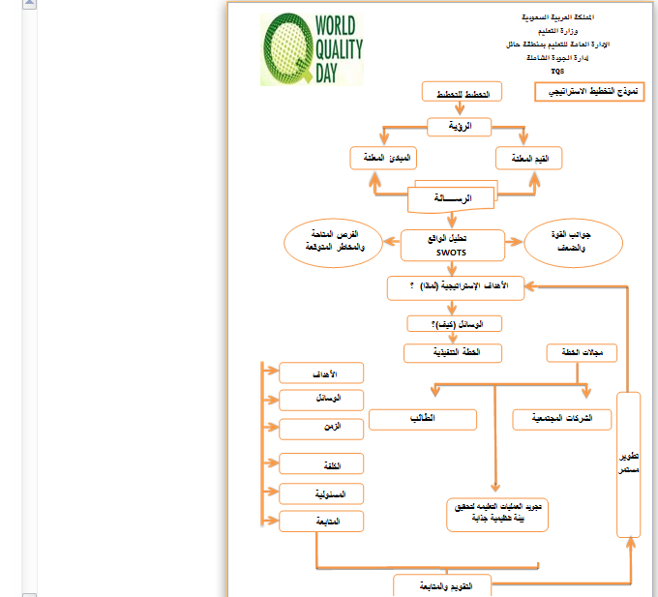

مديرة إدارة الجودة وقياس الاداء
هند محميد الفقيه

